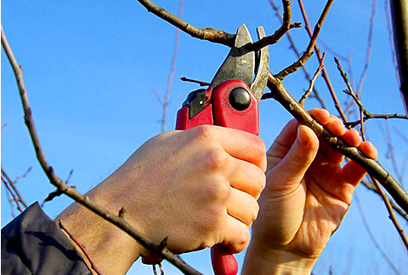

REZ

Jadrovín Kôstkovín Drobného ovocia
Ostatné choroby




HYTEC systém
Ovocinárstvo > rez a tvarovanie
Spon výsadby: 3,5 – 4,0 x 1,2 – 1,8 m;
Podpníky - slabšie až stredne rastúce;
Výsadbový materiál: väčšinou dvojročné knipy so zapestovanými 5 – 8 predčasnými výhonmi;
Opora: kolík pri každom stromčeku, prípadne drôtenka;
Architektúra tvaru: kužeľovitý tvar s hadovito ohýbaným stredníkom, so silnejšími spodnými konármi (4 – 6) tvoriacimi dolné poschodie a ďalšími konárikmi charakteru polokostrových konárov v odstupoch po celej dĺžke stredníka.
Výška tvaru: 2,5 až 3,5 m.
Postup pri zapestovaní tvaru. Po výsadbe sa vyberie 4 až 6 vhodne rozmiestnených výhonkov ako základ bazálnych konárov, tieto sa skrátia približne o tretinu a stredník sa skráti 0,3 m nad najvyšším bočným výhonkom. Po ukončení prvej rastovej vlny sa silné letorasty na bočných konárikoch ohýbajú do uhla 30* alebo menej od horizontály, letorasty na stredníku sa vylamujú a perspektívne z hľadiska budovania nových bočných konárikov sa ohýbajú do vodorovnej alebo mierne šikmej polohy. Vylamujú sa i vzpriamené letorasty na bočných konárikoch. Pri jarnom reze sa odstraňujú nepotrebné výhonky a stredník sa ošetrí rezom na prevod na vhodný bočný slabší výhonok, ktorí sa vyviaže pod sklonom minimálne 45° od vertikálnej osi koncom jari (takto sa buduje stredník každý rok).
V 2. roku strom zakvitne. Na strome sa vykoná prebierka plodov, aby úroda nebola väčšia než 3 – 5 plodov na strome. Vyväzovanie vrcholu a ďalších konárov do vodorovnej polohy by sa malo vykonať do konca júna, t. j. ešte pred začiatkom diferenciácie kvetných púčikov. Pri vyväzovaní sa ohne celý výhon, t. j. nielen horná časť. Vyväzovaním a ohýbaním sa výrazne spomaľuje rast jabloní a podporuje sa diferenciácia kvetných púčikov.
V ďalších rokoch sa postupuje obdobným spôsobom. Dáva sa pozor na výšku rodivosti, aby nedošlo k alternácii rodivosti. Vzrastné výhony sa obdobne ohýbajú v rovnakom termíne koncom júna do vodorovnej polohy. Pri zastavení rastu vplyvom nadmernej rodivosti výhon vyviažeme k opore a vykonáme spätný rez. Vrcholový výhon sa vždy vyväzuje na opačnú stranu, až stredová os dosiahne tvar osi v tvare písmena S. Keď bočné konáriky dosiahnu vek 4 až 5 rokov, ošetrujú sa rezom na krátke kýpte a nahradia sa vytvorenými výhonkami.

tvarovanie a rez broskýň
Pestovanie broskýň v tvare vretena (podľa Fejesa)
Jedná sa o zákrpok so stredníkom bez zreteľných poschodí kostrových konárov, pri ktorom bočné konáre majú charakter polokostrových konárov, sú pod uhlom 30 stupňov k horizontále, rozložené špirálovito okolo stredníka. Pre broskyne sa odporúča pri tomto tvare spon 4,0 x 2,6 - 3,0 m. Na výsadbu sa používajú okuláty alebo stromčeky dopestované vškôlke bez zaštipovania stredníka. Stredník stromčeka dopestovaného v škôlke sa po výsadbe skráti o tretinu, vyberú sa 3 vhodné bočné výhonky rovnomerne rozmiestnené v priestore v uhle 30 k horizontále a stredník, ktorý smeruje vertikálne a nerežie sa až do dosiahnutia konečnej výšky (maximálne 3 m).
Po dosiahnutí konečnej výšky sa stredný výhonok zreže, alebo ohne do horizontálnej polohy. Bočné konáre sa vyväzujú ku kolíkom (neskôr k nižším konárikom fixovaným vo vodorovnej polohe) do takmer vodorovnej polohy, ale tak aby sa nevytvárali oblúky. Každoročne sa zakladajú maximálne 3 bočné konáre. Najsilnejšie sú spodne 3 maximálne 4 konáre, konáriky vo vyšších častiach koruny sa formujú kratšie, aby sa zabezpečil kónický tvar koruny a majú vlastne iba charakter rodivého obrastu rastúceho viacmenej vodorovným alebo mierne šikmým smerom.
Rodivé drevo sa tvorí čiastočne na stredníku (v hornej časti nad spodným poschodím silnejších konárov), ale hlavne na spodných konárikoch. Bočné konáriky sa režú minimálne, stredník sa buduje predlžovaním z terminálneho púčika. Od tretieho roka po výsadbe je potrebné prerieďovanie výhonkov, pričom sa odstraňujú najmä vzpriamene rastúce výhonky. Bočné konáriky sa skracujú na dolný (vonkajší) púčik. Rodivé drevo sa ošetruje dvojvýhonkovým systémom (jeden výhonok ošetrený dlhším rezom na úrodu a jeden kratším rezom ako záloha), v dobrých podmienkach a vo veľkovýrobe sa odporúča dlhý (americký) rez. Po objavení sa príznakov starnutia bočných konárov tieto nahrádzame systémom zaužívaným pri vretenovitom tvare.
Malé vreteno broskýň
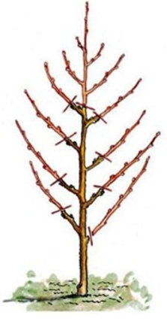
Malé vreteno broskýň je nízky intenzívny tvar - zákrpok so stredníkom, budovaní s využitím druhotného rozkonárovania. Odlišuje sa od klasického vretena podľa Fejesa, ktoré sa buduje s využitím primárnych bočných konárov. Spon výsadby je 5 x 3 m (677 stromov na hektár). Na výsadbu sa používajú okuláty, alebo stromčeky dopestované v škôlke. V druhom prípade sa stromčeky zrezávajú 15 cm nad povrchom pôdy, čím sa docieli tvorba silného vertikálneho výhonka produkujúce v priebehu vegetácie druhotné letorasty. Pritom sa uplatňuje autoregulačný mechanizmus a počet vytvorených bočných prírastkov je určovaný množstvom zdrojov (živiny, vlaha), ktoré majú k dispozícii aj pre svoj rozvoj v ďalšom období.
Tvarovanie je odlišné od predchádzajúceho systémupoužívanému v superintenzívnych hustých výsadbách broskýň. V ďalšom období sú sekundárne prírastky preriedené na vzdialenosť 0,40 m a kmienik má výšku 0,50 až 0,70 cm. Ponechané výhonky sa tvarujú tak aby vypĺňali priestor. Ich takmer vodorovná poloha sa udržujú spätným rezom na spodný púčik alebo sa využíva dvojstupňový sektorový rez (rez na horný púčik a spätný rez na nadol smerujúci výhonok v nasledujúcu jar). Bočné konáre vo vyšších partiách koruny sa formujú kratšie, aby sa dosiahol kónický tvar a zabezpečíl dobrí prístup svetla do spodných partií korunky. Výhonky na bočných konárikoch sa ošetrujú podľa princípov dlhého rezu (možno však použiť i dvojvýhonkový systém - 1 výhonok dlhší na úrodu a 1 výhonok na 2 až 4 púčiky ako záloha), potrebná je prebierka plodov vykonaná bežným spôsobom.
Vreteno tvarované s použitím rezu na horný púčik
( dvojstupňový sektorový rez )
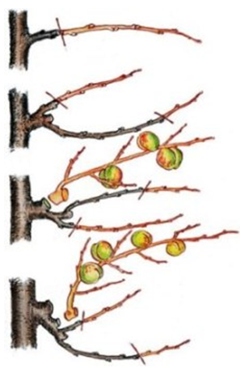
Toto vreteno tvarované s použitím dvojstupňového sektorového rezu má polointenzívny charakter a pestuje sa v rovnakom spone ako vreteno podľa Fejesa. Je vhodné hlavne pre kôstkoviny. Dvojstupňový sektorový rez nahrádza ohýbanie konárov robené klasickým spôsobom, ktoré sa vípade vretena bez použitia dvojstupňového sektorového rezu vykonáva vyväzovaním o nižšie konáre alebo kolíky ap., alebo s použitím rozperiek.
Ako výsadbový materiál sa používajú stromčeky svýškou kmeňa a zapestovanou korunkou (najlepšie sárením dosiahnutím bez zaštipovania pincírovaním listov alebo použitím morforegulátorov. Stromček má výšku kmeňa 0,50 až 0,70 m, po výsadbe sa stredný konár skráti o tretinu, v ponechajú sa 3 vhodne rastúce bočné výhonky (s polohou blízkou horizontálnej, rozložené do priestoru), v prípade potreby sa pomocou kolíkov vyviažu do takejto polohy bez tvorby oblúkov aby sa nepodporila tvorba vlkov. Bočné konáriky sa skrátia o tretinu na horný púčik.
V auguste prípadne pri jarnom reze v nasledujúcom roku sa bočné konáriky zrežú rezom na prevod na výhonok vyrastený zo spodnej strany konárika v polohe vodorovnej alebo mierne šikmej a tento sa tiež mierne skráti rezom na horný púčik. Takto sa na ňom postupuje aj ďalej, aby sa udržala viacmenej vodorovná až mierne šikmá poloha. Rodivé drevo sa ošetruje dvojvýhonkovým systémom alebo americkým rezom. Každý rok sa zakladajú z bočných výhonkov nové 3 bočné konáre až do dosiahnutia výšky stromčeka 3 m. Pri použití rezu na horný púčik a následného spätného rezu na výhonok rastúci zo spodnej strany sa zamedzuje vyhoľovaniu a dosahuje sa vhodná poloha konárov bez ohýbania. V prípade silnejšieho rastu v hornej časti stromčeka je možné voliť skrátenie silných konárikov spätným rezom do staršieho dreva na vhodné vodorovne rastúce bočné konáre.

rez egrešov
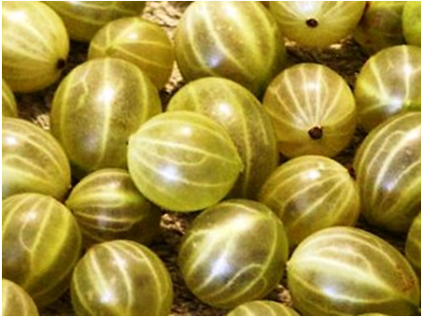
Egreše sa pestujú v tvare kríka alebo stromčeka.
v porovnaní s ríbezľami sa však stromček považuje za lepší tvar, pretože umožňuje ľahší zber a ľahšie ošetrovanie.
Rozmnožovanie egrešov.
Egreše sa o niečo ťažšie prijímajú odrezkami, než ríbezle. Stromčekové tvary si dopestujeme tak, že egreše vrúbľujeme na podpník ríbezle zlatej, čiže na meruzalku zlatú. Štepíme spojkovaním v ruke čo najskôr. Miesto štepenia zaviažeme štepárskou páskou a vrcholovú časť vrúbľa zatrieme štepárskym voskom. Na vrúbli ponechávame len 1púčik.

Krík
Spon výsadby 2 - 2,5 x 1,0 m, krík s 8 až 12 konárikmi.
Kríky sadíme o niečo hlbšie ako boli v škôlke. Po výsadbe skrátime výhonky na 2 až 3 púčiky, v lete necháme krík voľne rásť a na jar ďalšieho roka vyberieme 4 až 6 vhodne rozmiestnených silných výhonkov ako základ budúcich konárikov, ostatné výhonky odrežeme od bázy. Na jar ďalšieho roka doplníme počet konárikov o 2 až 3 a ďalší rok znova o 2 až 3. Počnúc od 4. až 5. roka začíname s postupnou obmenou konárikov ich nahrádzaním základnými výhonkami. Skracovací rez spravidla nie je nevyhnutný, robíme ho len do takej miery a kombinujeme s prerezávaním, aby sme zabezpečili prístup do kríka pri jeho oberaní bez nebezpečia poranenia rúk.
Stromček
Spon výsadby 2,5-3,0 x 1,0-1,2 m, stromčeky na podpníku ríbezľa zlatá, svysokým 0,9 - 1,1 m.
Po výsadbe skrátime výhonky na 2 - 3 púčiky a slabé výhonky na 1 púčik. V lete necháme stromček rásť voľne bez rezu.
Na jar druhého roku vyberieme 4 až 5 najsilnejších výhonkov, ktoré skrátime o 1/3 až 1/4 na vnútorný púčik do jednej roviny. Tieto budú tvoriť základ korunky.
V treťom roku odstránime od základu zahusťujúce výhonky, ostatné skrátime na 5 až 10 púčikov, predlžujúce výhonky kostrových konárikov skrátime na rovnováhu. S obmenou konárikov začneme v 4. až 6. roku po výsadbe. Pritom možno využiť na odstránenie starých konárikov obdobie zberu, kedy zberáme z odrezaných konárikov a preriedená korunka umožní jednoduchší následný zber ostatných plodov.


rez malín, černíc a čučoriedok
Ovocinárstvo > rez a tvarovanie
Maliny, černice, malinočernice
Charakteristický je dvojročný cyklus rastu a rodivosti - prvý rok tvorba vegetatívnych výhonkov z bázy rastliny, v druhom roku rodivosť na nich, s výnimkou dvakrát rodiacich odrôd malín, kde sa rodivosť dostavuje už v prvom roku v hornej časti nových výhonkov a na druhý rok rodivosť zabezpečujú tie isté výhonky v nižšej časti. Maliny a niektoré odrody černíc majú vzpriamený rast a výhonky dorastajú do 1,5 až 1,9 m, malinočernice a mnohé odrody černíc majú plazivý, silný rast (výhonky dosahujú dĺžku 3 až 4 m) a potrebujú oporu. Niektoré odrody černíc a malinočerníc majú ostne, čo sťažuje manipuláciu s nimi.
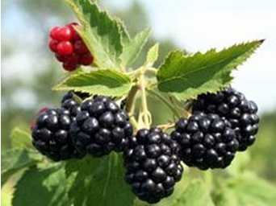
Pestovateľské tvary
Pásový systém výsadby malín
a) Systém s oporou prípadne bez opory v prípade jedenkrát rodiacich odrôd a odrôd dvakrát rodiacich pestovaných pre dve úrody. Spon výsadby - 2,5-3,0 x 0,4-0,6 m. Bez drôtenky možno pestovať odrody s pevnými výhonkami, použitie drôtenky uľahčuje oberanie a ošetrovanie porastu. Drôtenka má mať výšku 1,2 až 1,4 m s jedným alebo dvoma dvojdrôtiami vo výške 1,2 resp. 1,4 m a 0,7 m, s drôtmi v dvojdrôtí vzdialenými 0,3 m. Možné je použitie drôtenky typu =V= umožňujúcej lepšie rozloženie výhonkov a ich osvetlenie.
Rez pozostáva zo skrátenia výhonka po výsadbe vo výške 0,4 m, v ďalších rokoch sa vyberajú 1 ročné výhonky a podľa kondície porastu pri jarnom reze necháva sa 10 až 12 silných výhonkov na 1 meter pásu (prerieďujú sa na 0,1 až 0,15 m od seba), odstraňujú sa tenké, poškodené výhonky v páse a výhonky vyrastajúce mimo pása do medziradí (šírka pása sa obmedzuje na 0,4 až 0,7 m). Ponechané výhonky sa skrátia odstránením koncovej časti tenšej ako 6 až 8 mm. V prípade dvakrát rodiacich odrôd sa odstraňuje koncová časť, ktorá priniesla úrodu v prvom roku života výhonka nad dobre vyvinutým bočným púčikom. Výhonky, ktoré priniesli úrodu a následne odumierajú odstraňujeme najlepšie po zbere úrody odrezaním tesne and povrchom pôdy.
Podobný systém možno použiť i pri pestovaní vzpriamene rastúcich odrôd černíc. V niektorých krajinách odporúčajú mierne skrátenie (o 0,1 až 0,15 m) mladých výhonkov vzpriamene rastúcich odrôd černíc pri dosiahnutí výšky 0,9 až 1,0 m. Bočné výhonky sa potom pri jarnom reze skrátia na 0,3 až 0,4 m.
b) Systém s oporou alebo bez opory pri pestovaní dvakrát rodiacich odrôd malín na jednu úrodu zberanú z mladých výhonkov. Spon výsadby - 2,5-3,0 x 0,4-0,6 m. Pri tomto systéme pestovania drôtenka nie je nutná, pokiaľ sa používa, tak len jednoduché dvojdrôtie, ktorého drôty sa dajú pred kosením odstrániť.
Po výsadbe sa výhonky skrátia na 0,4 m. V ďalších rokoch sa výhonky, ktoré priniesli úrodu odstránia pokosením tesne nad povrchom pôdy po zbere v jeseni. Šírka pása sa obmedzuje na 0,6 až 0,7 m obrábaním pôdy. Na rastline sa ponechávajú 3 až 4 najsilnejšie zdravé výhonky.
Pestovanie jednotlivých rastlín malín pri opore
V malovýrobných podmienkach je možné pestovanie jednotlivých rastlín pri kolíkoch vysokých cca. 1,6 m v spone 2,5 x 0,8 m s ponechaním 3 výhonkov v prvom roku a 4 až 6 výhonkov v ďalších rokoch. Rez je rovnaký ako v predchádzajúcom prípade. Systém pestovania černíc s plazivým charakterom rastu a malinočerníc
Odrody s plazivým charakterom rastu majú menej pevné, dlhé výhonky vyžadujúce oporu. Spon výsadby - 3,0 - 4,0 x 2,0-2,5 m
Používa sa drôtenka vysoká vysoká 1,8 m zložená z jednodnotlivých drôtov vo výške 0,9, 1,2, 1,5 a 1,8 m., možné je použitie drôtenky typu =V= umožňujúcej rozloženie rodiacich a mladých výhonkoch na rôznych stranách opory a zjednodušenie rezu. Na dospelých rastlinách sa ponecháva 6 až 8 silných jednoročných výhonkov. Po výsadbe sa výhonky skrátia vo výške približne 0,4 m. V druhom roku sa vyberú 3 silné výhonky, z ktorých sa odstráni koncová časť tenšia ako 6 až 8 mm a vyviažu sa k drôtenke. Ostatné sa odstránia tesne nad povrchom pôdy. V priebehu vegetácie sa nechávajú mladé výhonky rásť voľne, prípadne sa nasmerujú tak, aby neprekážali ošetrovaniu pôdy. Výhonky, ktoré priniesli úrodu sa odstránia najlepšie bezprostredne po ukončení zberu. Pri jarnom reze sa vyberie potrebný počet silných výhonkov, ktoré sa skrátia a bočné výhonky na nich sa skrátia na 0,1 až 0,4 m. Pri inom systéme pestovania, ktorý odporúčajú americkí pestovatelia, sa nahradia ich nové základné výhonky vyrastajúce z koreňovej časti. Vyrodené výhonky sa môžu odstrániť kedykoľvek po zbere. Odrezávajú sa čo najnižšie nad zemou, odstraňujú sa z porastu a spalia alebo inak zlikvidujú. Odporúča sa to urobiť hneď po zbere z hľadiska zdravotného stavu porastu. Použiteľný je však i rez počas dormancie. Rez počas dormancie sa obvykle vykonáva až keď pominie nebezpečie silných mrazov a končí pred začiatkom pučania. Pozostáva z odstraňovania všetkých dumretých, poškodených výhonkov a tenkých výhonkov a z výberu a rezu rodivých výhonkov pre nasledujúcu vegetáciu. Ak je to možné, vyberajú sa výhonky s hrúbkou aspoň 12 mm.
Remontantné maliny pestované na jeden zber sa režú tesne nad úrovňou pôdy po zbere úrody na jeseň. Šírka pásu sa ohraničuje na 0,6 - 0,7 m za použitia kyprenia pôdy na jeseň.
Ďalšie odporúčania ohľadom rezu malín sa nodporúča aplikovať pri odrode Heritage. Tato a iné remontantné odrody sa môžu kosiť, pričom prídeme o prvú úrodu.
Maliny by sa nemali ošetrovať skracovaním mladých výhonkov v lete. Pri predjarnom reze, v prípade, že sa používa kopčekový systém, ponecháva sa na rastline iba 7 alebo 8 najsilnejších výhonkov. Ak sa používa pásový systém, pásy sa udržiavajú široké maximálne 0,7 m a rastliny vyrastajúce do medziradí sa odstraňujú. Podobne sa odstraňujú i tenké výhonky v páse a na rastline sa ponechávajú 3 až 4 najsilnejšie zdravé výhonky.
Malinočernice ošetrujú skrátením výhonkov počas vegetácie, keď mladé výhonky dosiahnu dĺžku približne 0,75 m, a to odstránením 70 až 100 mm dlhej vrcholovej časti rukou alebo nožnicami, prípadne nožom. Najlepšie je robiť skrátenie tesne nad púčikom, aby na výhonku zostalo minimum odumretého dreva. Ak sa používa opora, skrátenie sa robí až po dosiahnutí výšky 0,9 až 1,0 m. Pri predjarnom reze sa na každej rastline necháva iba 4 až 5 najsilnejších zdravých výhonkov a bočné výhonky sa skrátia v prípade čiernych malín na 0,25 až 0,3 m, v prípade malinočerníc na dĺžku 0,3 až 0,4 m. Nové výhonky vzpriamených odrôd černíc sa odporúča skrátiť v lete, keď dosiahnu dĺžku 0,75 až 0,9 m. Aby sa predišlo prílišnému zahusteniu výsadby, je možné odstrániť čo najskôr prebytočné výmladky. Dá sa to robiť ručne vytrhnutím alebo za pomoci motyky. Pri pásovom pestovaní sa nechávajú na 1 m dĺžky pása 12 až 16 výhonkov. Pri pestovaní jednotlivých rastlín nechávame každej rastline 4 až 5 výhonkov. Pri predjarnom reze, v prípade, že používame oporu, skracujú sa výhonky vo výške 1,2 až 1,5 m, rastliny pestované bez opory sa skracujú vo výške 0,9 m. Bočné výhonky sa skracujú na dĺžku 0,35 až 0,45 m.
Plazivé odrody černíc vyžadujú jednoduchší rez - odstraňujú sa všetky odumreté a slabé výhonky po zbere alebo pri predjarnom reze. Na rastline by sa malo nechať maximálne 7 - 8 najsilnejších zdravých výhonkov, ktoré sa skrátia na dĺžku 1,5 m a vyviažu sa ku kolíkom alebo k drôtenke.
ktoré odrody černíc a malinočerníc majú ostne, čo sťažuje manipuláciu s nimi.
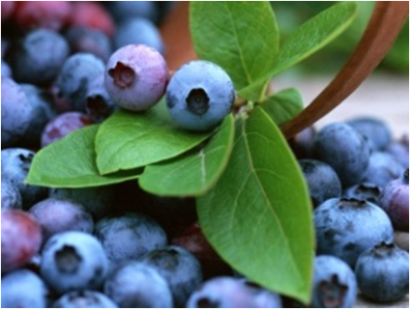
Rez čučoriedok
Rez čučoriedok je nevyhnutný na udržanie sily rastu a produktivity, prípadne i na pomoc pri boji proti chorobám a škodcom, ako i na udržanie veľkosti a kvality plodov a vytvorenie vhodného habitusu kra z hľadiska zberu. Pri použití mierneho rezu rastlina býva hustá, slabo rastie, má sklon k tvorbe tenkých konárikov a netvorí silné výhonky, ktoré by boli základom pre budúce úrody. Skúsenosť je najlepším radcom ako rezať.
Najlepší termín na rez je od januára do polovice marca, do začiatku pučania. Rez sa však môže vykonávať kedykoľvek od ukončenia zberu do začiatku pučania. Sú poznatky, podľa ktorých skorý rez v polovici septembra odďaľuje kvitnutie nasledujúcu jar. Pri reze tesne v predjarí však možno identifikovať a odstrániť poškodené drevo. Tento termín rezu je vhodnejší lebo neobmedzuje presun zásobných látok z výhonkov do staršieho dreva a koreňov v jesennom období.
Po vysadení sa odporúča výhonky skrátiť o jednu až dve tretiny a odstrániť slabé konáriky, na ktorých sa môžu prípadne nachádzať kvetné puky.
Pri nepravidelnom, občasnom reze v roku po hlbšom reze sa tvorí veľa silných nových výhonkov, ktoré starnú rovnako a stávajú sa neproduktívnymi v rovnakom období. Po niekoľkých rokoch, ak je potrebné odstrániť vyrodené drevo, odstraňuje sa prakticky celý ker, pričom nie je k dispozícii mladé drevo na nahradenie odstránených častí. Nepravidelný rez má za následok striedavú rodivosť, tvorbu veľkého kra s konárikmi, ktoré si konkurujú z hľadiska svetla. Prax ukázala, že pravidelný, nepríliš hlboký rez má za následok dopestovanie kríka s menším počtom konárikov ale prinášajúceho vyššiu úrodu.
Rez sa vykonáva bežným náradím (nožnice, nôž), odstraňovanie kvetov z mladých rastlín a vylamovanie krátkych konárikov možno robiť ručne, za použitia rukavíc.
Pri výsadbe dvojročných rastlín sa rez obmedzuje na odstránenie slabých rozvetvených konárikov pri báze rastlín pričom sa ponechávajú silné výhonky. V prvom alebo druhom roku sa odstraňujú kvety, lebo ak sa umožní tvorba plodov, spomalí to vývoj rastlín. Takýto postup uprednostňuje rozvoj nadzemnej časti a koreňového systému.
V ďalších rokoch, kým rastlina nedospeje, sa odporúča len mierny rez. Odstraňuje sa poškodené, slabé alebo chorobami napadnuté drevo a deformované alebo nízko rastúce (poliehajúce) výhonky, aby sa podporila tvorba nových silných výhonkov. Ak sa v priebehu predchádzajúcej vegetácie vytvorili viac ako 2 základné výhonky, ponechajú sa dva najsilnejšie a ostatné sa odrežú tesne nad povrchom pôdy. Keď majú rastliny 7 rokov, mali by mať 10 až 20 konárikov rozličného veku.
Pri dospelých rastlinách využívame prerieďovanie konárov alebo spätný rez konárov, ktoré majú slabé prírastky a odstraňovanie slabých konárikov v hornej a obvodovej časti kra. Slabé konáriky majú všeobecne menej kvetných pukov a tvoria sa na nich drobné plody.
Nasledujúca séria krokov môže zjednodušiť a uľahčiť rez. Jednoročné výhonky sú nerozkonárené a počas nasledujúcej vegetácie neprinesú takmer žiadnu úrodu, sú však potrebné pre rodivosť v nasledujúcich rokoch. Dvoj- a trojročné konáriky majú silno rastúci obrast a mnoho kvetných pukov. Sú najcennejším rodivým drevom; 4-ročné a staršie drevo s krátkymi bočnými konárikmi a malým počtom kvetných pukov nie je produktívne. Zatieňuje a oslabuje prírastky mladého dreva a malo by sa odstraňovať. Takéto konáriky sa zrezávajú nízko nad zemou, rezom na prevod na silný mladý výhonok. Ak sa každoročne odstránia 1 až 2 staré konáre a 1 až 2 nové silné prírastky sa ponechajú, žiadny z konárikov nebude starší ako 4 až 6 rokov a tak splní rez svoj cieľ.
Nasleduje zoznam odporúčaní pre rez:
- odstraňujú sa poliehajúce konáriky, ktoré sa pri nasadení plodov dotýkajú pôdy, ďalej krátke nevyzreté prírastky, ktoré sa objavili na báze rastliny koncom vegetácie
- odstraňujú sa výhonky a konáriky poškodené zimnými mrazmi, mechanicky, chorobami a škodcami
- odstraňujú sa slabé konáriky nachádzajúce sa v hornej a obvodových častiach rastliny, prerieďuje sa horná časť rastliny, aby sa zlepšili svetelné podmienky vo vnútri kríka
- v prípade potreby sa odporúča odstrániť časť (1 alebo 2) starších konárikov, a to s najslabšími prírastkami, a to odrezaním tesne nad zemou. Niekedy sa odporúča ich odstránenie rezom na prevod na silný bočný výhonok
- v prípade, že majú mladé rastliny tendenciu priniesť príliš vysokú úrodu, odporúča sa preriediť kvetné puky skrátením rodivých konárikov s veľkou násadou pukov. Kvetné puky sa nachádzajú vo vrcholovej časti minuloročných prírastkov
Hĺbka rezu sa určuje s ohľadom na zabezpečenie rovnováhy medzi kvantitou a kvalitou úrody a dostatočnou silou rastu zabezpečujúcou tvorbu rodivého dreva pre budúcoročnú úrodu. Slabé kríky potrebujú hlbší rez ako bujne rastúce. Zvláštnu pozornosť treba venovať odrodám s rozložitým charakterom rastu. Poliehajúce konáriky treba odstraňovať, pričom treba nechať dostatok konárikov pre budúcu úrodu.
Pri zmladzovaní starých výsadieb sa odstraňuje 1/5 až 1/6 konárikov a v ďalších rokoch sa odstraňuje každoročne až 1/5 konárikov, kým sa nezačnú tvoriť nové výhonky z bázy rastliny. Potom sa vyberajú 2 až 3 nové a pokračuje sa v odstraňovaní 1/5 starých konárikov. Týmto postupom sa zabezpečí produktívnosť kríka.
V starých, zanedbaných výsadbách možno aplikovať totálne zmladenie odstránením celej nadzemnej časti. V takom prípade však prvú úrodu možno očakávať až o 3 roky. Možný je tiež kontúrový rez po zbere a následné odstránenie vybraných starých konárov pri predjarnom reze.
Pri reze rastlín určených na mechanizovaný zber sa režie s ohľadom na vytvorenie vzpriameného habitu kríka s úzkym základom, aby sa umožnil tesný prístup tanierov zachytávajúcich plody a minimalizovali sa tak ich straty. Odstraňujú sa rozkladajúce sa konáriky, klesajúce pod hmotnosťou plodov pod úroveň zberových tanierov stroja.
Pre ručný zber udržiavame kríky s výškou umožňujúcou pohodlný zber a odstraňujeme nízko rastúce konáre i mladé výhonky. Orezané konáre treba odstrániť z porastu a spáliť alebo inak zlikvidovať, prípadne možno použiť mulčovač.

rez ríbezlí
Ovocinárstvo > rez a tvarovanie
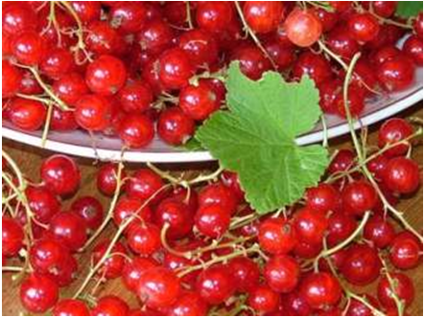
Ríbezle sa u nás tradične pestujú v tvare voľne rastúceho kríka s pravidelným obnovovaním kostrových konárov alebo vo forme stromčeka.
V Západnej Európe sa vyskytujú stenové výsadby ríbezlí.
V období vegetačného pokoja je prípustný aj zmladzovací rez drevitých bobuľovín. Pri kríkoch čiernych ríbezlí bezprostredne pri pôde vyrezávame troj až štvorročné konáre, pri bielych a červených ríbezliach päť až sedemročné, pri egreši šesť až deväťročné konáre. Takto zmladzujeme aj stromčekovité tvary.
Pri čiernych ríbezliach je vhodné úplne vyrezať a spáliť konáre, na ktorých je väčšina púčikov napadnutá vlnovníkovcom ríbezľovým, čo poznáme podľa výrazne zdurených pukov.
Krík
Pestuje sa v spone 2,5 - 3 x 1,25 - 1,5 m (záhradky) alebo 3 x 0, 6 - 0,7 m (intenzívne výsadby s mechanizovaným zberom)
Krík sa sadí približne o 50 mm hlbšie ako rástol v škôlke, lebo to zabezpečuje lepšiu regeneráciu. Všetky konáriky pri vysádzaní skrátime na 2 - 3 púčiky, choré a poškodené odstránime od základu. Pri kvalitnom materiáli a pestovaní pod závlahou nemusíme skracovať.
Nasledujúcu jar vyberieme 4 - 5 vhodných výhonkov, ostatné odstránime pri báze a ponechané neskracujeme, prípadne skrátime ich o tretinu až pätinu dĺžky (pri odrodách červených a bielych ríbezlí, ktoré pod vrcholom nemajú riadne vyvinuté púčiky). Každý ďalší rok vyberáme cca. 3 nové základné výhonky, ktoré budú základom nových kostrových konárikov takže na jar 4. roka má ker 10 - 12 konárov, z ktorých najstaršie úplne odstránime a nahradíme 3 - 4 novými základnými výhonkami. Pri tom treba pamätať, že čierne ríbezle rodia na 1 ročnom dreve, teda rez musí smerovať k podporeniu jeho tvorby, pričom sa jednoročné výhonky neskracujú, a červené a biele na obrastových konárikoch na staršom dreve, ktoré však skracovaním prírastkov strácajú kvalitu a preto treba kostrové konáre včas odstraňovať (najneskôr ako 4 ročné). Husto vysadené kry v pásových výsadbách nemajú mať viac ako 6 - 10 základných konárov.
Stromček
Stromček je menej vhodný tvar na pestovanie ríbezlí, lebo pri ňom nie je zabezpečené využitie regeneračnej schopnosti ako pri kríku a tvar rýchlo starne, má nižšiu životnosť. Používa sa pri červených a bielych ríbezliach na podpníku ríbezľa zlatá, spon 2,5 až 3,0 x 0,75-1,0 m.
Pri vysadení sa výhonky stromčeka skrátia na dva púčiky. V druhom roku sa vyberie asi 6 dobre vyvinutých a vhodne rozložených výhonkov, ktoré sa skrátia o tretinu až polovicu na podporu rozkonárovania. Na jar ďalšieho roka sa predlžujúce výhonky konárikov opäť skrátia o štvrtinu až tretinu a bočný obrast na dva až tri vyvinuté púčiky. Kostrové konáriky periodicky (po 4 až 5 rokoch) nahrádzame mladšími výhonkami vyrastajúcimi z ich bázy alebo rezom na prevod na dobre vyvinutý púčik. Každoročne odstraňujeme koreňové výmladky meruzalky (vytrhnutím) a z kmienika vylomením čo najskôr. Rany sa odporúča ošetriť proti plesni sivej.
Borminský systém
Oporu tvorí drôtenka s 3 - 4 drôtami v odstupoch po 0,4 m. Kríky sa sadia na vzdialenosť 1,2 - 1,5 m. Rady vzdialené 3,0 m.
Krík sa sadí hlbšie ako bol v škôlke a výhonky sa zrežú tesne nad zemou. Na ďalší rok sa vyberie 5 silných výhonkov, rozložia sa po drôtenke v tvare vejára a skrátia sa mierne na rovnováhu, ostatné základné výhonky sa odrežú od základu. Predlžujúce výhonky vždy skracujeme o tretinu (asi na 0,3 až 0,4 m) a postranný rodivý obrast za prvým až druhým púčikom. V 4. až 5. roku začíname s náhradou vyrodených konárov, ktoré zapestujeme súčasne obdobným spôsobom. Pre tento tvar sú nevhodné odrody, ktoré zle vytvárajú bočný obrast.
Rýnsky systém
Oporu tvorí drôtenka so 4 - 5 drôtmi v odstupe 0,4 m. Kríky vysadzujeme na vzdialenosť 0,8 až 1,5 m podľa sily rastu odrody a podmienok prostredia do radov vzdialených 3,0 m.
Krík po výsadbe hlboko zrežeme a v druhom roku vyberieme 3 silné výhonky, ktoré vyviažeme k drôtenke a zrežieme na rovnováhu. Každoročne ich mierne skracujeme, aby sme podporili rozkonárovanie a bočný obrast skracujeme za 2. púčikom. Základné výhonky odstránime. Pokračujeme tak každoročne a po 4 až 5 rokoch konáre nahradíme novými silnými základnými výhonkami.

tvarovanie a rez slivkovín
Ovocinárstvo > rez a tvarovanie
Medzi slivkoviny patria slivky, slivy, poloslivy, mirabelky a ringlóty. Slivkoviny sa vyznačujú prevažne silným rastom a silným vývinom po výsadbe, sklonom k tvorbe malých uhlov odklonu a vidlicovitých rozkonárení. Drevo je krehké a nevhodne postavené konáre sa ľahko vylamujú. Vzhľadom na to, že plody sú často napádané moniliózou, pri reze je potrebné odstraňovať konáriky s mumifikovanými plodmi.
Ďalšou charakteristickou vlastnosťou je rýchle zahusťovanie koruny, ktoré spôsobuje, že obrast vo vnútri koruny zasychá a môže sa vyskytovať glejotok. Prehusťovanie koruny je charakteristickým znakom najmä v prvých rokoch po vysadení.
Charakter rodivosti jednotlivých skupín slivkovín je veľmi rozdielny, niektoré majú prevahu rodivosti na jednoročnom dreve (ázijské a americké slivky), iné viac rodia na obrastových krátkych až kytičkovitých konárikoch (európske odrody), čomu musíme prispôsobiť aj rez.
Slivkovinám vyhovujú skôr vyššie a studenšie pestovateľské polohy, ale, samozrejme, možno ich úspešne pestovať aj v južných, teplých oblastiach. Vyhovujú im hlbšie, hlinité pôdy, primerane vlhké, s hladinou podzemnej vody do výšky 0,8 m, priemerná ročná teplota 7 až 8 °C a priemerné ročné zrážky 500 až 700 mm.
Z čačanských odrôd možno odporúčať ’Čačanskú lepoticu‘, prípadne ’Valjevku‘. Z nemeckých novošľachtení tolerantných proti šarke možno pestovať odrody ’Colora‘, ’Katinka‘, ’Tegera‘, ’Tipala‘, ’Topfive‘ a ’Topper‘ dozrievajúce koncom júla, začiatkom augusta, zo stredne neskoro dozrievajúcich ’Topking‘ a ’Felsina‘. Koncom augusta až začiatkom septembra dozrievajú ’Hanita‘ a ’Tophit‘ a ešte neskôr ’Elena‘ a ’Jojo‘. Extrémne neskoro, začiatkom októbra, čo je 8 až 10 dní po odrode ’Elena‘, dozrieva ’Top 2000‘, vhodná na skladovanie.
Pestovateľské tvary. V tvare štíhle vreteno vysádzame stromčeky do sponu 1,5 – 2,0 x 3 – 3,5 m s výškou kmeňa 0,4 – 0,6 m a celkovou výškou stromu 2,0 – 2,3 m. Možno však pestovať aj „širšie“ vretená, vtedy vysádzame stromčeky od seba na vzdialenosť 2,5 – 4 m do radov vzdialených 3 – 5 m. Veľmi vhodným tvarom sú duté kotlovité alebo tanierovité tvary pestované ako zákrpky v spone 2,5 – 4 x 4 – 5 m. Ak volíme voľne rastúce a väčšie tvary, odporúčame pestovanie štvrťkmeňov v spone 4 – 5 x 6 – 7 m alebo dutú, plochú korunu takisto v tvare štvrťkmeňa v spone 4 – 5 x 6 m.
Rez a tvarovanie. Slivkovinám, podobne ako pri hruškách, treba ošetrovať silné a takmer kolmo rastúce výhonky. Vhodným opatrením je ohýbanie a vyväzovanie letorastov do blízkej horizontálnej polohy. Tento smer rastu možno dosiahnuť aj dvojstupňovým sektorovým rezom. Úspech závisí od zvoleného podpníka – čím je slabšie rastúci, tým lepšie reaguje na takéto tvarovanie. Tento spôsob je vhodný najmä pre slabšie rastúce tvary, ako je štíhle vreteno, prípadne zákrpky pestované v tvare dutej tanierovitej koruny, kde potrebujeme, aby letorasty a výhonky boli čo najviac rozložené do plochy.
Pravidlá a zásady rezu kôstkovín:
- vyrezávame všetky konkurenčné zahusťujúce konáre, aby sme docielili svetlejšiu korunu
- neponechávame ,,kýpte“- konáre bez vrcholového púčika (oblúkovité a krivé konáre)
- pri reze stredníka dodržiavame pravidlo striedavého rezu, aby sa neodchyľoval od zvislej polohy
- režeme na konárový krúžok, aby sa rana rýchlo a pekne zacelila
- rany zatrieme kvalitným štepárskym voskom alebo stromovým balzamom
- pri práci používame kvalitné a ostré záhradnícke pílky, nožnice a pre prácu vo výške stabilné a pevné rebríky

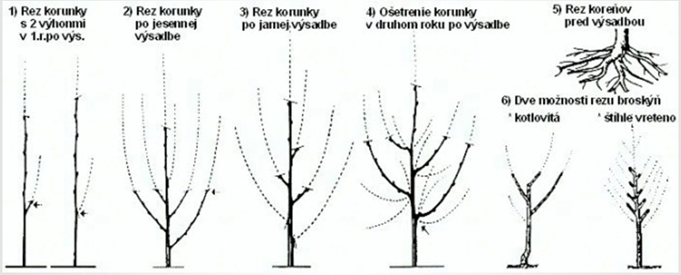
Voľne rastúca koruna
Spon: 6,0-7,0 x 4,0-5,0 m, štvrťkmeň. Výsadba sa zakladá zo stromčekov so zapestovanou korunkou.
Postup pri zapestovaní: po výsadbe v korunke necháme 3 - 5 kostrových konárikov, ktoré režeme na rovnováhu. Terminál necháme prečnievať cca 0,15 m nad ich úroveň.
V priebehu vegetácie vyštipujeme konkurenčné letorasty, ktoré môžu byť základom vidlicovitých rozkonárení. Ak tak neurobíme v lete, je nevyhnutné takéto rozkonárenia upraviť rezom nasledujúcu jar. Môžeme tiež zaštipnúť silnejšie letorasty vyrastajúce zo stredníka, ktoré majú tendenciu neskôr sa premeniť na kostrové konáre a zahusťovať korunu. Pri jarnom reze ich odstraňujeme rezom na konárový krúžok alebo na pätku.
V ďalších rokoch budujeme kostrové konáre veľmi miernym rezom, pričom bočné výhonky skracujeme len v prípade potreby dosiahnutia ich podriadenosti materským konárom. Pri bujne vzpriamene rastúcich kultivaroch využívame zmenu smeru rastu kostrových a podľa potreby polokostrových konárov rezom na prevod, pričom na obmedzenie rastu možno robiť tento zásah i v letnom období (koniec júla, začiatok augusta). Na kostrových konároch v pravidelných odstupoch zakladáme polokostrové konáre.
Po vybudovaní prvého poschodia založíme druhé z 3 až 4 vhodných konárikov 0,6 - 0,8 m nad prvým poschodím.
Udržovací rez spočíva v prerieďovaní zahusťujúcich konárikov a odstraňovaní konkurenčných výhonkov. Pri náznakoch oslabenia rastu robíme plytšie detailné zmladenie rezom na prevod. Hlboké zmladenie slivkoviny neznášajú.
Dutá koruna (s tendenciou tvorby plochej koruny)
Spon výsadby: 6,0 x 4,0-5,0 m, štvrťkmeň s výškou kmienika 1,1 až 1,2 m. Zakladá sa zo stromčekov so zapestovanou korunkou, pri výsadbe hrotiakov sa vývoj koruny oneskoruje o 1 rok.
Postup pri zapestovaní: Po výsadbe vyberieme vhodne rozmiestnené konáriky, ktoré skrátime o 1/2 až 2/3 na rovnováhu rezom na vnútorný púčik, stredník odrežeme úplne nad najvyšším z nich. V lete čo najskôr vyštipujeme nežiadúce letorasty, zabraňujeme tvorbe konkurenčných a vidlicovitých rozkonárení (v prípade potreby zaštipujeme), a to až do vzdialenosti 0,25 m od predlžujúceho letorastu. Na jar ďalšieho roka mierne skrátime predžujúce výhonky kostrových konárov rezom na vnútorný púčik. Pri budovaní koruny, najmä pri vzpriamene rastúcich odrodách je vhodné použiť dvojstupňový sektorový rez s druhým stupňom realizovaným v auguste, ktorý umožňuje tvorbu plochej koruny bez ohýbania. V lete vylamujeme nevhodné letorasty. Na jar ďalšieho roka zakladáme polokostrové konáre, rezom na rovnakú výšku udržujeme rovnováhu v raste kostrových konárov a odstraňujeme nevhodné výhonky. V ďalších rokoch dobudujeme kostrové a polokostrové konáre s rodivým obrastom a venujeme pozornosť tomu, aby sa koruna neprehusťovala, na čo môžeme, hlavne v prípade silnejšieho rastu, využiť doplnkové spôsoby rezu vykonávané v lete. Možno použiť i vyväzovanie konárov.

SOLAX systém
Ovocinárstvo > rez a tvarovanie
Najväčším rozdielom oproti štíhlemu vretenu je celková výška stromu, ktorá dosahuje v závislosti od podpníka 250 – 350 cm, pri stredne silno rastúcich podpníkoch ešte vyššia. Ďalší rozdiel je, že jednoročné prírastky nechávame bez rezu. Výsledkom je dáždnikovitý vzhľad konárov, ktoré sa ohýbajú, ovísajú, a tým sa aj pod ťarchou plodov tvarujú. Rozdiel je aj vo výške kmienka, ktorý je vysoký 90 – 110 cm a pri systéme solax je nevyhnutná drôtenka. Odporúčajú sa štyri drôty vo výške 60 – 120 – 180 a 240 cm, prípadne aj 70 – 120 – 170 – 220 cm.
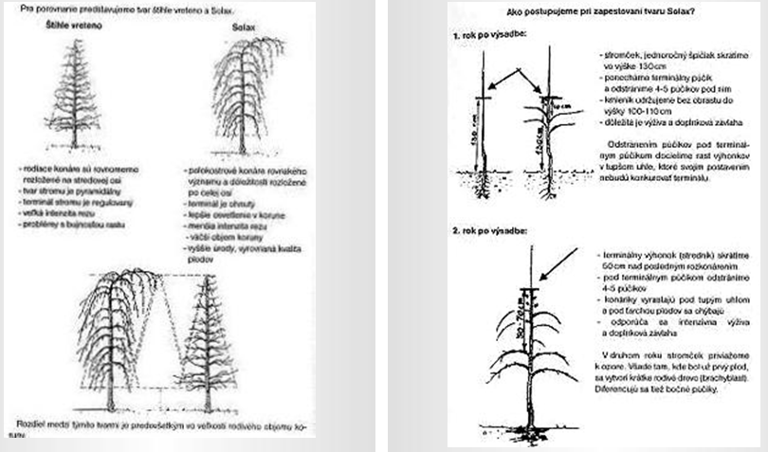
Rez a tvarovanie
Rez po výsadbe Na pestovanie sú najvhodnejšie jednoročné hrotiaky, ktoré po výsadbe zrežeme na výšku 120 – 130 cm. Na posilnenie a podporu tvorby bočných výhonkov v tupom uhle odklonu je vhodné vyslepiť 6 – 8 púčikov pod terminálom – vrcholovým púčikom. Posledným úkonom je vyslepenie všetkých púčikov na kmienku do výš-ky 90 – 110 cm. Počas vegetácie sledujeme a na jej konci odstránime nevhodné výhonky tak, aby nám na strednej osi ostalo 4 – 6 vhodne rastúcich letorastov, rozmiestnených vo vzdialenosti asi 15 – 20 cm od seba. V prvom roku po výsadbe Na jar ďalšieho roka skrátime stredník vo výške 60 cm od posledného bočného letorastu a opäť vyslepíme 6 – 8 púčikov pod terminálom. Veľmi dôležité je, aby sme neskracovali ani nevyväzovali jednoročné výhonky, lebo práve na nich očakávame plody, ktoré svojou hmotnosťou postupne ohnú konáriky k zemi. V priebehu vegetácie môžeme vylamovaním odstrániť zahusťujúce výhonky, ktoré vyrastajú buď zo stredníka, alebo z ohnutých konárikov. Nikdy ich neskracujeme, ale odstraňujeme celé. Počas vegetácie vyberáme ďalších 4 – 6 vhodne rastúcich výhonkov v hornej polovici stromčeka, ktoré budú základmi pre ďalšie rodivé konáriky v budúcom roku. V druhom až v treťom roku po výsadbe by mal stromček dosiahnuť konečnú výšku. Počas vegetácie priväzujeme stredník k opornému kolíku a ku koncu vegetácie alebo na jar tretieho roka ho ohneme a priviažeme k najvyššej drôtenke. V tomto roku by sme mali zberať výberové plody. V druhom roku po výsadbe Keď ešte stromček nedosiahol konečnú výšku, postupujeme pri pestovaní ako v predchádzajúcom roku. Ak dosiahol konečnú výšku, priväzujeme ohnutý terminál k drôtenke a odstraňujeme prebytočné a zahusťujúce výhonky. Uprednostňujeme letné ošetrovanie obrastu pred zimným, lebo letným rezom oslabíme rast a podporíme tvorbu kvetných pukov na nasledujúcu vegetáciu. Zimným rezom, naopak, podporujeme rast. Rodivé jednoročné a dvojročné konáriky ponechávame bez zásahov, nie je potrebné ani vyväzovanie. Ak vyrastajú na ohnutých výhonkoch vzpriamené vlky, čo by sa nemalo stať, odstránime ich celé. Stromček by mal mať v období vegetácie ovisnutý charakter a, samozrejme, mal by prinášať plody. V ďalších rokoch sa staráme o to, aby stromček nebol príliš prehustený, výhonky neskracujeme. Keď treba niečo odstrániť, tak režeme alebo vylomíme celé nepotrebné výhonky. Keby sme ich iba skracovali, zbytočne by sme vyprovokovali rast dreva na úkor rodivosti.

rez čerešní a višní
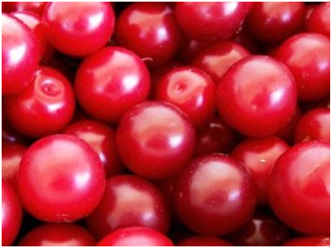
Ovocinárstvo > rez a tvarovanie

Čerešne podľa konzistencie dužiny plodov rozdeľujeme na srdcovky - Rýchlica, Karešova, polochrupky - Burlat, Troprichterova a chrupky - Van, Kordia. Podľa sfarbenia šupky na svetlé - Dönisenova. Droganova, pestré - Napoleonova a tmavé -Hedelfingenská, Granát. Višne sa rozdeľujú na kyselky - Morella neskorá a amarelky - Montmorency. Sladkovišne vznikli krížením čerešní s višňami. Najčastejšie sa rozdeľujú na tmavé sladkovišne - sladkovišňa skorá a sklenkv - Kráľovná Hortenzia. Prakticky nie je možné vybrať univerzálnu odrodu, ktorá by vyhovovala všetkým požiadavkám pestovateľov a spotrebiteľov, ako aj variabilným pestovateľským podmienkam. Najdôležitejšími znakmi a vlastnosťami sú úrodnosť, veľkosť, kvalita a použiteľnosť plodov, miera samoopelivosti, sila a charakter rastu, termín dozrievania, odolnosť proti škodlivým činiteľom.

Zvláštnosti rastu a rodivosti
- nízka tolerancia na prísne tvarovanie a umelé tvary
- citlivosť na hlboký rez
- sklon kvidlicovitých rozkonárení a ku glejotoku
- výrazné akrotonické a hypotonické rozkonárovanie a tvorba konárov v
- rodivosť na starom dreve (kytičkovité konáriky) alebo válnej časti výhonkov
- pri višniach a pri niektorých čerešniach previslý charakter rastu
- sklon kľovaniu konárov (predovšetkým pri višniach)
Čerešne sa tvarujú vo forme prirodzených korún, je však tendencia kumelých priestorových tvarov (vreteno), vsa odporúčali pri čerešniach i višniach steny (palmety). Pre stromy pestované ako umelé tvary sa odporúčajú prevažne slabšie rastúce podpníky. Čerešne a višne neznášajú prísne tvarovanie ani príliš hlboký rez, najmä nie ak ho robíme v nevhodnom termíne. Základné konáre majú mať uhol odklonu aspoň 45 o a majú byť v dostatočnom odstupe od seba, inak hrozí nebezpečenstvo ich vylamovania a tvorby glejotoku.
Čerešňa vytvára krátky postranný obrast spravidla dobre i bez rezu a zakladá vo väčších vzdialenostiach poschodia. Hlbší rez neznáša a reaguje naň glejotokom. Po zbere môžeme robiť odstránenie poškodených konárikov. Taktiež čo najskôr vylamujeme všetky nepotrebné letorasty rastúce vzpriamene do koruny. Ich rast tiež možno zamedziť Lorettovym rezom.
Pri zmladzovaní znižujeme staré koruny, rezom na prevod na vhodné konáre, pričom rany dôkladne ošetríme. Zmladzovanie celej koruny ako pri jadrovinách sa nerobí.
Štvrťkmeň čerešní s voľne rastúcou korunou
Spon výsadby - 6,0 - 8,0 x 5,0 - 6,0 m
Výsadbový materiál - hrotiak alebo stromček sčasným obrastom
Podpníky - všetky odporúčané pre čerešne a višne
Opora - nie je nevyhnutná
Architektúra tvaru - koruna so stredníkom a poschodím zloženým z 3 až 4 kostrových konárov, sžiavaním rovnováhy konárov vprvých 3 rokov po vysadení a odstraňovaním konkurenčných výhonkov, ošetrením hustejších rozkonárení. Neskôr minimálny rez. Druhé pochodie sa zakladá samovoľne, stredník možno zosadiť nad jeho najvyšším konárom.
Postup pri zapestovaní - Pri výsadbe hrotiaka odmeriame výšku kmeňa a ponecháme nad ňou 6 - 10 zdravých púčikov, z ktorých zapestujeme základy kostrových konárov. Pri použití stromčeka so zapestovanou korunkou pri nepravidelnej korunke môžeme konáriky zosadiť na jeden najvhodnejší, vzpriamený a postupovať ako v predchádzajúcom prípade. Ak máme korunku s dvoma bočnými konárikmi, zrežeme ich na prvý vonkajší púčik a stredník na 6 púčikov.
V prvom roku zapestujeme 4 kostrové výhonky, v lete vyštipneme nepotrebné a rastúce pod ostrým uhlom odklonu. Vroku pri jarnom reze výhonky kostrových konárov zrežeme do jednej roviny, v priebehu vegetácie vylomíme konkurenčné letorasty. Ak sú konáriky rovnomerne rozložené, tak sa výchovný rez končí a zasahujeme len v nevyhnutných prípadoch. Druhé poschodie sa spravidla založí samo, odporúča sa však vhodným rezom predísť tvorbe kostrových konárov blízko seba (praslenovito usporiadaných).
Voľne rastúca koruna višní
Spon - 4,0 - 4,5 x 2,0 - 3,0 m
Výsadbový materiál - stromček sčasným obrastom
Popdníky - všetky podpníky odporúčané pre višne
Opora - kolík kčeku pri výsadbe
Architektúra tvaru - zákrsok alebo štvrťkmeň spodobnej štruktúry ako vípade voľnerastúcej koruny čerešní. Pri reze je potrebné podporovať silu rastu (kvôli sklonu kľovaniu) a zohľadňovať previslý charakter rastu. Pri príznakoch starnutia detailné zmladzovanie na pevnejšie rozkonárenia na báze vyhoľujúcich konárikov.
Postup pri zapestovaní - je podobný ako vípade voľne rastúcej koruny čerešní.
Štíhle vreteno čerešní
Navrhovaný systém je výsledkom kompilácie poznatkov a odporúčaní viacerých autorov
Ide o systém súcim stredníkom, ktorý zamedzuje silnému rastu a hrubnutiu bočných konárov a pri vhodnom ošetrovaní udržuje celý organizmus stromu vrovnováhe, nevyžadujúcej prílišné zasahovanie rezom.
Cieľom je dosiahnuť stav, aby konáre tvoriace stálu kostru koruny (hrubšie konáre) sa nachádzali v spodnej vrstve ovetvenia súbkou 0,6 až 1,3 m. Tieto konáre majú mať polohu mierne šikmo nad horizontálou (vodorovné, alebo ohnuté by boli iba pri vzdialenosti stromov menšej ako 0,9 m, čo sa pri čerešniach nepredpokladá).
Vzdialenosť stromov vsa navrhuje (nielen pri štíhlom vretene čerešní) vminimálne 1:2 (vzdialenosť stromov výška stromu), suličkou medzi radmi aspoň 1,5 m. Menšia vzdialenosť stromov uľahčuje dosiahnutie želaného tvaru.

tvarovanie a rez jadrovín
Ovocinárstvo > rez a tvarovanie
1. Používané tvary
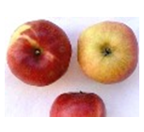
Pri jadrovinách sa používajú tvary prirodzené i umelé, v závislosti od spôsobu a intenzity pestovania. Z prirodzených tvarov sa využívajú rôzne modifikácie poschodovej koruny /so stredníkom/, spomedzi umelých tvarov sa uplatňujú voľnejšie rastúce moderné palmety, a z priestorových umelých tvarov veľké uplatnenie našli variácie vretena až štíhleho a superštíhleho vretena /spindel a superspindel/, ktoré umožňujú podstatne zvýšiť hustotu výsadby /až do 10 000 ks na hektár i viac/. Ich použitie podmienilo zavedenie slabo a veľmi slabo rastúcich podpníkov do praxe, ako i uplatňovanie novších odrôd.
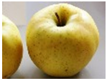
2. Zvláštnosti rastu a rodivosti jadrovín
Jadroviny znášajú všetky druhy rezu. Ich výhodov je dlhšia životnosť spiacich púčikov. Okrem toho majú schopnosť zakladať kvetné púčiky na rôzne dlhom dreve, na staršom derve i na jednoročných prírastkoch /niektoré cv./ a ľahko sa prispôbujú rezu, ktorý nevyvoláva také negatívne javy, ako je glejotok pri kôstkovinách. Najlepšia kvalita plodov sa dosahuje na mladom až trojročnom dreve. Preto rez rodiacich stromov musíme orientovať i na obnovu rodiaceho obrastu. Jadroviny veľmi dobre znášajú i zimný i letný rez a majú relatívne dobrú regeneračnú schopnosť.
3. Spôsoby rezu jadrovín
- dlhý rez - Gaucherov rez
Spočíva v kombinácii zásahov robených v lete na letorastoch a zimného rezu. Len čo letorasty na všetkých stranách konára dosiahnu dĺžku 150mm, zaštipneme ich za 4. riadne vyvinutým listom /asi na 0,1m/, z ponechaných púčikov zakrátko vypučia druhotné letorasty /1-3/, ktoré ďalej ošetrujeme letným rezom.
Ak vypučal len jeden, čo najskôr ho zaštipneme za 2. listom. Ak vyrástli dva, horný odstránime rezom na prevod na nižšie postavený letorast a spodný zaštipneme za 2-4 listom. Po vyrastení 3 letorastov dva horné zosadíme po najspodnejší a ponechaný po dosiahnutí dĺžky 0,1m zaštipneme za 3. až 4. listom. Nikdy neponechávame rozkonárenie. Krátke letorasty s dĺžkou pod 100 mm nezaštipujeme a nechávame ich voľne rásť. Počas vegetácie prerieďujeme husto vedľa seba rastúce letorasty, aby sa nezetieňovali.
V predjarí ošetríme rezom všetky výhonky zaštipované pri letnom reze a všetky výhonky dlhšie ako 100 mm. Výhonky zaštipované zrežeme nad miestom prvého zaštipovania, teda na 4 púčiky. Ostatné, dlhšie, nezaštipované výhonky režieme podľa sily rastu /silnejšie plytšie, slabšie hlbšie/.
Na bočných výhonkoch sa takto popri založených kvetných púčikoch vyskytujú i krátke alebo dlhšie rodiace útvary, na ktorých sú púčiky s neukončenou diferenciáciou, ktorá sa ukončí na jar nasledujúceho roku. Pri reze na jar nad ním ponechávame jeden až dva rastové púčiky, ktoré zabezpečia ich výživu. Podporu diferenciácie púčika môžeme dosiahnuť i krátkym pozdĺžnym rezom na dreve pod púčikom. Na oslabenie rastu môžeme pri jarnom reze nalamovať výhonky nad tretím vyvinutým púčikom a na podporu tvorby nižšieho obrastu zo spiacich púčikov pri báze výhonka použijeme spodné nalomenie.
- krátky rez - Lorettov rez
Je to rez, ktorým donucujeme slabo vyvinuté púčiky na báze letorastov vypučať a vytvoriť predčasný obrast už počas vegetácie.
Na jar vypučané letorasty necháme voľne rásť a keď dosiahnu pri základe hrúbku ceruzky, zrežeme ich nožom na pätku vysokú asi 10mm /t.j. na ružicu menej vyvinutých listov/.
Po tomto zákroku sa začnú púčiky na pätke vyvíjať a do konca vegetácie sa vytvoria rodiace hroty /krátke rodivé výhonky/. Len ojedinele sa z púčikov vytvoria silnejšie druhotné letorasty, ktoré treba po zhrubnutí tiež rezať na pätku. Stromy ktoré chceme rezať Lorettovym rezom musia byť zdravé a musia mať dobrú kondíciu.
Vlastnému rezu, ktorý sa vykonáva v druhej polovici júna predchádza príprava. Asi 10 až 12 dní pred vlastným skrátením sa všetky dlhšie bočné letorasty vo výške 20 až 30 mm nalomia alebo skrátia.
Vzhľadom na nerovnaký rast letorastov sa nedajú všetky ošetriť naraz, preto rez robíme ešte koncom júla a koncom augusta. V augustovom termíne režeme na pätku všetky bočné letorasty bez ohľadu na hrúbku, hrubšie na pätku, slabšie nad 2. až 3. normálne vyvinutým listom. Letorasty kratšie ako 100mm neskracujeme, lebo sa samovoľne premenia na rodivý obrast. Vzhľadom na to, že sa pri tomto reze odstraňuje veľká časť listovej plochy, používa sa pri moderných tvaroch v obmedzenej miere na ošetrenie bujnejších, vzpriamene rastúcich letorastov.
Stromy ošetrované Lorettovym rezom potrebujú dostatok svetla, inak sa druhotné letorasty netvoria. Na jar stačí potom iba preriedenie aleb zmladenie obrastu.
Krátky letný rez nemožno použiť pri odrodách rodiacich na dlhom dreve Jonathan , Gloster , Boscova , Angoulemská a i. Tento rez možno použiť aj na premenu silných bočných letorastov na základy kytičkovitých konárikov pri čerešniach a višniach.
- zmiešaný rez
V chladnejších a suchších podmienkach sa Lorettov rez úplne neosvedčil, preto sa používa kombinácia Lorettovho a Gaucherovho rezu - zmiešaný rez.
Bujne rastúce letorasty zrezávame na pätku a slabšie rastúce letorasti skracujeme za 3. až 4. listom. Pri inom postupe silný letorast po dosiahnutí dĺžky 60mm zrežeme na spodný púčik a letorast vyrastený z tohoto púčika na pätku. Lorettov rez môžeme použiť aj na brzdenie rastu silnejšie rastúcej odrody, tak že ním ošetríme predlžujúci letorast konára.
- Pekrunov rez
Predlžujúce letorasty ošetrujeme bežným spôsobom. Bočný obrast skracujeme pri dosiahnutí dĺžky 150 až 200 mm za 3. až 5. listom. Zaštipujeme od polovice V. do polovice VIII. Keď letorasty druhej generácie dosiahnu dĺžku 150mm, zaštipneme ich za 3. listom, letorasty tretej generácie za 2. listom. V jeseni rozkonárené letorasty zosadíme na najspodnejší letorast, ktorý zrežeme na 1 až 3 púčiky. Ak spozorujeme, že sa spodné púčiky alebo rodivé útvary nevyvíjajú, zaštipujeme letorasty na krátko, na 1 až 2 púčiky.
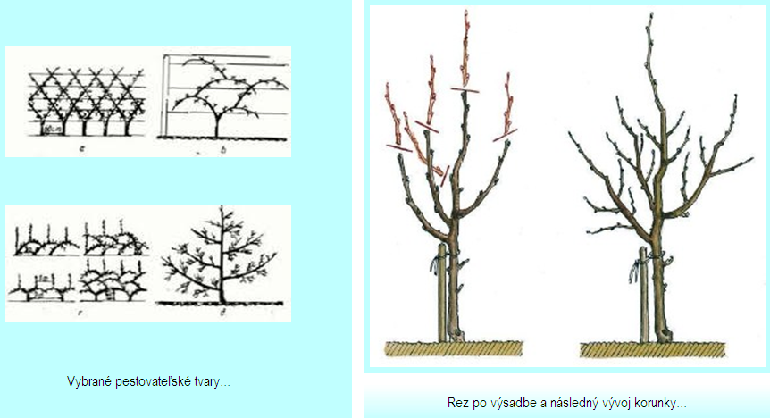
Iné spôsoby rezu
Letorasty sa zaštipujú pred začiatkom diferenciácie kvetných púčikov za 6. až 8. listom. Ak zo skrátenej časti vypučí viac letorastov, koncom leta spravíme opravný rez na najspodnejší druhotný letorast. V predjarí výhonky neskracujeme na normálne vyvinutý púčik ale na pätku druhotného výhonka. Tento pučí oneskorene, čím sa podporí tvorba dlhšieho a trvácnejšieho obrastu z nižšie postavených púčikov. Viac sa v súčasnosti používa kombinovanie rezu s ohýbaním a pod.

tvarovanie a rez marhúľ
Ovocinárstvo > rez a tvarovanie
Osobitosti rastu a rodivosti marhúľ
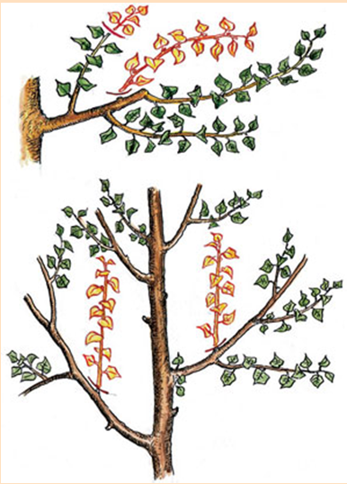
Pre marhule je charakteristický rýchly vývoj po výsadbe, vyhoľovanie konárov v dôsledku intenzívneho rastu a následného nedostatku svetla vo vnútorných partiách koruny, sklon k tvorbe konkurenčných výhonkov a vidlicovitých rozkonárení, tvorba viacerých generácií letorastov v priebehu vegetácie, citlivosť na napadnutie dreva patogénnymi mikroorganizmami, najmä cez rany urobené v období mimo vegetácie, časti napadnuté počas vegetácie patogénmi a ponechané na strome a predčasné odumieranie konárov i celých stromov v dôsledku nedostatočnej adaptácie na naše podmienky. Vých rokoch príliš vysoká úroda môže viesť kčerpaniu stromu a následnému odumretiu výhonkov (i keď u nás netradične, odporúča sa prebierka plodov alebo vhodný rez regulujúci rodivosť). Rez vykonávame v období pučania, v prípade namrznutia i neskôr a veľkú úlohu zohráva letný rez.
Šittov rez
Tento prístup kmá za cieľ dosiahnuť dlhšie obdobie kvitnutia podporou tvorby rodivého dreva vrastovej vlne. Na tomto dreve vytvorené púčiky kvitnú všom termíne ako kvetné puky na dreve vytvorenom vrastovej vlne (niekedy až o 5-6 dní neskôr). Rez sa vykonáva vpolovici júna (pred začiatkom druhej rastovej vlny), kedy sa silnejšie výhonky skrátia o 1/2 až 2/3, čo spôsobí tvorbu silnejších druhotných letorastov säčším uhlom odklonu, zých sa na jar (môže sa však už vleta) vyberie najvhodnejší, ostatné sa odstránia od základu.
Pestovateľské tvary
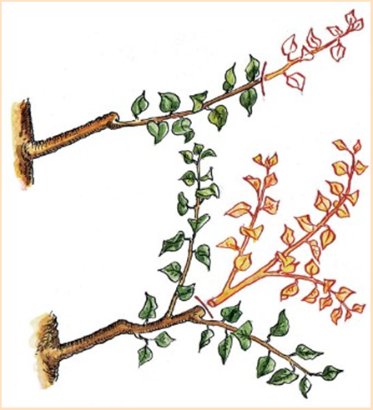
Voľne rastúca koruna Koruna so stredníkom, 3-4 kostrovými konármi prvého poschodia a ďalším voľnejším poschodím v odstupe 0,8 - 1 m. Rôzne modifikácie pyramidálnej koruny s voľnejším usporiadaním kostrových konárov. Spon výsadby 6 x 4 - 5 x 3 m, zakladá sa sžitím 1 ročných stromčekov.
Postup tvarovania: Na stromčeku so zapestovanou korunkou sa vyberú 3 bočné výhonky s dostatočným uhlom odklonu a s odstupom 0,15 až 0,2 m, ostatné sa odrežú od základu. Základy kostrových konárov hlboko skrátime ( o 2/3 až 3/4), na vonkajší púčik, do jednej roviny a stredník zrežeme 0,1 až 0,15 m nad touto rovinou. Ak používame na výsadbu hrotiaky, odmeriame výšku kmienika, pridáme 6 - 10 zdravých púčikov a stredník zrežeme striedavým rezom.
Počas prvej vegetácie čo najskôr odstraňujeme vylomením konkurenčné letorasty (v máji), ďalej nepotrebné, rastúce do nevhodného smeru a miesta s hustou násadou letorastov preriedime. Silnejšie bočné letorasty, ktoré nemajú príliš zosilnieť skrátime za 5. - 6. listom. Zaštipneme i predlžujúce letorasty kostrových konárov (v júni o 1/3 dĺžky). V lete pokračujeme v zaštipovaní silnejších výhonkov a odstraňujeme konkurenčné druhotné letorasty. Slabé letorasty nezaštipujeme. Rany, ktoré sme urobili vsa rýchlo hoja a zjednodušuje sa následný zimný rez.
V ďalších rokoch pokračujeme v budovaní kostrových konárov tak, že predlžujúce výhonky skracujeme podľa sily rastu (slabšie hlbšie, silnejšie plytšie) do jednej roviny o 1/3 až 1/2 ich dĺžky. Odstraňujeme vzpriamene rastúce výhonky z hornej strany konára, ako i konkurenčné výhonky a základy vidlicovitých rozkonárení (vhodné je vylamovanie takýchto letorastov).
Z dostatočne silných konárov budujeme v odstupoch 0,4 - 0,6 m polokostrové konáre a na nich obrastové konáre. Taktiež odstraňujeme poškodené konáriky a mumifikované plody (ak zostali po zbere) aj sárikmi čo najskôr vvegetácie. Po zosilnení kostrových konárov 1. poschodia začíname postupne budovať asi 0,8 - 1 m nad nimi ďalšie, voľnejšie usporiadané poschodie. Počas vegetácie vylamujeme nevhodné letorasty, konkurenčné letorasty, prípadne ich ošetríme zaštipovaním. Presvetľovanie sa môže robiť hneď po zbere plodov, rany sa dôkladne ošetria.
Duté tvary marhúľ
Pre marhule je typická relatívne rýchla strata dominancie stredníka, preto je možné pri tomto ovocnom druhu tvarovať stromy vo forme dutých korún, čo tiež umožňuje dosiahnuť vhodný svetelný režim vstromu. Duté koruny sú vhodné pre stredne intenzívne spôsoby pestovania.
Dutá koruna sžitím dvojstupňového sektorového rezu
Pestovateľský tvar pochádzajúci zďarska. Dvojstupňovým sektorovým rezom sa dosahuje otváranie koruny a dobré osvetlenie jej vnútorných častí. Spon výsadby je 6 x 4 až 5,5 x 3,5 m, výška stromu do 2,8 až 3,0 m. Na kmeni vysokom 0,7 m sa zakladajú 3 až 4 kostrové konáre, na ktorých sa v0,4 m zakladajú polokostrové konáre. Reže sa všom termíne (po vypučaní) na vnútorný púčik a druhý stupeň sektorového rezu sa vykoná vúni po čiastočnom spevnení letorastov. Možná je kombinácia spodľa Šitta. Štruktúra koruny vychádza zých zásad ako sa používajú pri iných tvaroch.
Remoulinská dutá koruna
Používa sa vších oblastiach Francúzska. Spon výsadby 5 x 5 m, maximálna výška stromu 3,5 m, výška kmeňa cca. 0,7 m.
Pri výchovnom reze sa ponechajú na 0,7 m vysokom kmeni 3 výhonky ako základ kostrových konárov, stredník sa odstráni. Kostrové konáre sa ďalej rozkonárujú tak, aby sa vytvorilo vasi 0,6 až 0,8 m od bázy rozkonárenia 6 rovnocenných kostrových konárov. Tie sa nechávajú rásť do konečnej výšky stromu (bez použitia špeciálnych zásahov). Obrast sa spravidla na jar neskracuje, ale podrobuje sa prerezávaniu počas vegetácie. Výhonky na vrchole konárov sa po dosiahnutí požadovanej výšky skracujú na 2 až 3 púčiky, ak rastú silnejšie, volí sa dlhší rez, kombinovaný sna prevod na vhodné bočné výhonky.

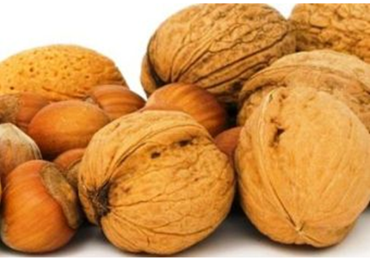
rez škrupovín
Rez a tvarovanie orecha kráľovského
Zvláštnosti rastu a rodivosti:
- pomalší rast v prvom roku po výsadbe a neskôr zosilnenie rastu
- neskorší nástup rodivosti
- nižšia tolerancia k rezu počas obdobia pokoja a hlbšiemu rezu všeobecne
- samovoľná tvorba svetlých korún, hypotonický charakter rozkonárovania bočných konárov
Používané tvary - vysokokmeň s voľne rastúcou korunou. Spon výsadby - 10,0 x 8,0-10,0 m pri vegetatívne množených možný i hustejší spon. Výsadbový materiál - hrotiak, zriedka stromček s vytvoreným obrastom. Podpníky - semenáč orecha kráľovského, volíme predovšetkým vrúbľované orechy. Opora - nie je nutná.
Architektúra tvaru - strom s voľne rastúcou korunou a 3 až 4 kostrovými konármi v prvom poschodí a samovoľne zakladajúcimi sa ďalšími rozkonáreniami
Postup: Po výsadbe sa stredník skráti tak, že nad zvolenou výškou kmeňa sa ponechajú vhodné základy budúcich kostrových konárov a tieto sa skrátia na 2 púčiky, na hrotiakoch sa odpočíta nad výškou kmeňa 10 až 12 púčikov, z ktorých vyberieme vhodne smerujúce ako základ budúcich kostrových konárov (3-4), ostatné môžeme po vypučaní vyslepiť. Hlbší rez je spravidla po výsadbe potrebný z dôvodu slabého rastu v prvých 2 - 3 rokoch po výsadbe. Neskôr stromy netreba rezať, samovoľne tvoria dostatočne riedke koruny. Prirodzená strata dominancie stredníka je v prípade orecha kráľovského bežný jav a nevyžaduje špeciálne usmerňovanie rezom. Rez sa obmedzuje iba na odstraňovanie poškodených, zaschnutých, namrznutých alebo nevhodne rastúcich konárikov.
Rez sa odporúča vykonávať v priebehu vegetácie, po napučaní až vypučaní púčikov, prípadne možno rezať i v auguste, rany treba ošetriť voskom alebo stromovým balzamom.
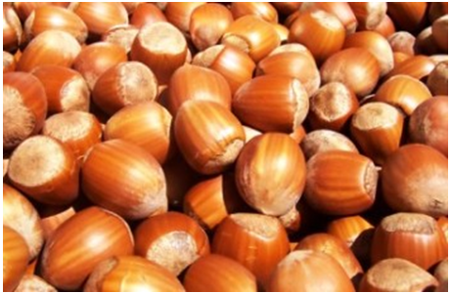
Rez a tvarovanie liesky
Zvláštnosti rastu a rodivosti
- bazitonické rozkonárovanie a sklon k zahusťovaniu
- rodivosť v periférnych častiach koruny
- dlhovekosť kríka
- možnosť použitia liesky tureckej ako podpníka pri pestovaní stromových tvarov
Používaný tvar - krík
Spon výsadby 3,0-4,0 x 3,0 m. Výsadbový materiál - krík s minimálne 3 výhonkami.
Architektúra tvaru - voľne rastúci krík s 10 kostrovými konármi, hlbokým rezom po výsadbe a samovoľným budovaním nadzemnej časti (takmer bez rezu)
Postup: Krík po vysadení upravíme skrátením výhonkov 60 - 80 mm nad pôdou, aby sme podporili tvorbu silných výhonkov, slabšie kríky nemusíme rezať, aby sme neobmedzovali listovú plochu a hlbší rez urobíme až o rok, po ich dobrom zakorenení. V druhom až treťom roku vyberieme vhodné silné výhonky ako základ nadzemnej časti, ostatné odstránime od základu (konečný počet je 10 až 12 konárikov). V ďalších rokoch rez pozostáva z odstraňovania nepotrebných výhonkov vyrastajúcich z bázy kríka, ďalej poškodených a križujúcich sa výhonkov. Skracovanie nie je potrebné robiť. Odstraňovanie výhonkov možno robiť už na začiatku vegetácie, aby sa ker zbytočne nevysiľoval (i opakovane v niekoľkých termínoch podľa potreby).
V neskoršom veku je nevyhnutné kríky zmladiť. Volí sa buď postupné zmladenie, pri ktorom počnúc od 12. až 15. roku odstraňujeme postupne 2 konáre ročne a nahradíme ich novými výhonkami, alebo radikálne zmladenie v 15. až 20. ročných kríkov odrezaním celej nadzemnej časti, a znovuvypestovaním 10 až 12 kostrových konárov, čím sa rodivosť preruší na 3 až 4 roky, preto sa ho odporúča na plantážach robiť len na 15 až 25 % kríkov. Zmladzovanie sa robí na jar.
Zriedkavé, ale z hľadiska mechanizovania zberu výhodné je pestovanie v tvare stromčeka naštepeného vo výške korunky na liesku tureckú.
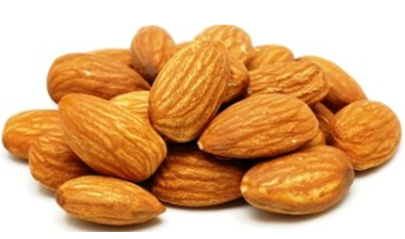
Rez a tvarovanie mandle
Zvláštnosti rastu a rodivosti:
- rýchly rast a vývoj po výsadbe
- tvorba letorastov vo viacerých rastových vlnách v mladom veku
- náročnosť na svetlo
- citlivosť na mrazy a moniliózu
- rez počas vegetácie
Používaný tvar - polokmeň alebo štvrťkmeň s prirodzenou alebo poloprirodzenou korunou. Spon výsadby - 5 x 5 až 8 x 8 m. Výsadbový materiál - stromček so zapestovanou korunkou. Podpník - mandľový semenáč. Opora - kolík pri výsadbe.
Architektúra tvaru - tvar so stredníkom s 4 až 6 kostrovými konármi v nevýraznom poschodí špirálovite rozloženími pozdĺž stredníka.
Možno použiť i dutý tvar, pri ktorom sa postupuje obdobne ako pri dutej korune broskyne, avšak je potrebné menej zaštipovať.
Postup: Pri korune so stredníkom sa prvý kostrový konár zakladá 0,6 až 0,8 m nad zemou, ďalšie konáre v počte 3 až 5 sa zakladajú na stredníku špirálovite, vo vzdialenostiach 0,2 až 0,3 m od seba. Po výsadbe sa výhonky vybraté na založenie kostrových konárov zrežú o štvrtinu až polovicu dĺžky, ostatné sa skracujú hlbšie. V priebehu vegetácie má strom tendenciu tvoriť silné nevhodné a konkurenčné prírastky, ktoré treba čo najskôr zaštipnúť alebo vyštipnúť. Príliš bujné predlžujúce letorasty sa tiež odporúča zaštipnúť, aby sme dosiahli ich rozkonárenie už počas vegetácie.
Ďalší rez spočíva v doplnení počtu kostrových konárov, v reze kostrových konárov na rovnováhu, odstraňovaní nevhodných a poškodených výhonkov. Stredník sa rezom prevedie na najvyšší kostrový konár. Rez sa robí v období napučiavania. V neskorších rokoch sa môžu stromy zmladiť podľa potreby mierne, alebo i rezom na kýpte dlhé 0,3 - 0,5 m, podľa potreby. Pri dutej korune sa postupuje obdobne ako pri broskyniach, avšak zaštipovanie sa obmedzuje na minimum.

dvojstupňový sektorový rez
Vzhľadom na to, že tvarovanie a rez sú faktormi, ktoré v interakcii s pestovateľskými podmienkami a ostatnými súčasťami agrotechniky výrazne vplývajú na životné prejavy ovocných stromov, na ich rast a rodivosť, ďalej na kondíciu ovocných stromov, kvalitu plodov... Preto je správne volený rez jedným zo základných predpokladov úspechu pri pestovaní ovocných drevín. Môže tiež významnou mierou napomôcť pri uplatňovaní nových tvarov ovocných drevín v intenzívnych výsadbách, kde vzhľadom na vysoký počet stromov na jednotku plochy je dôležitá požiadavka zjednodušenia prístupu k rezu, uskutočňovanie zásahov, ktoré vo väčšej miere zohľadňujú fyziologické danosti a reakcie ovocných drevín, prípadne v sebe integrujú rôzne efekty, čím sa zmenšuje potreba času na vykonávanie ďalších zásahov.
V našich podmienkach má z hľadiska prístupu k rezu tradíciu rez na vonkajší púčik, ktorý sa odporúča všeobecne a tak sa aj používa. Dôkazom je ovocinárska literatúra, a to i špeciálne venovaná rezu ovocných drevín, kde sa iný systém rezu uvádza len zriedkavo.
Používanie rezu na vonkajší (spodný) púčik je zdôvodnené snahou smerovať predlžujúci prírastok smerom von z koruny, prípadne do mierne šikmej alebo vodorovnej polohy, zväčšovať tak objem koruny, plochu jej povrchu a zabezpečiť zároveň to, aby sa konáre nekrižovali. Predpoklad však nebýva žiaduco naplnený a to najmä preto, že ovocné rastliny ako živé organizmy reagujú na rôzne zásahy (vrátane rezu) na základe regulácie rastovými látkami, ktoré sa v rastlinách prirodzene vyskytujú a nie podľa jednoduchej logiky. Navyše pri intenzívnych spôsoboch pestovania, pri použití vretenovitých tvarov, kde je často tvorba silnejších, nahor rastúcich konárov nežiaduca, spôsobuje tento prístup k rezu potrebu riešenia nežiaducich reakcií naň, ku ktorým patrí tvorba zvislých výhonkov na hornej strane konárov. Ďalej, na dosiahnutie požadovaného tvaru konárov býva potrebné ohýbanie a vyväzovanie výhonkov, čo je v hustých výsadbách časovo náročné a predstavuje ďalšie dodatočné zvýšenie nákladov, čím sa v konečnom dôsledku zhoršuje ekonomický efekt pre pestovateľa.
Z hľadiska dosahovaného efektu je cieľom pestovateľa získať korunu s nižšie umiestnenou zónou rodivosti (kvôli náročnosti na zber a ošetrovanie), s konármi s dostatkom rodivého obrastu (kvôli efektívnemu využitiu priestoru koruny), pritom dostatočne pevnú. Tento cieľ sa spravidla dosahuje narušením apikálnej dominancie, t.j. potlačením brzdiaceho vplyvu vrcholového prírastku konárov na bočné výhonky, ktoré rastú viac šikmo alebo v polohe blízkej horizontále, ktoré majú lepšie podmienky pre zakladanie kvetných púčikov. Na to sa dá použiť ohýbanie, aplikácia rastových regulátorov alebo vhodným rezom.
Nový prírastok brzdí rast nižšie postavených a spôsobuje ich odklon do šikmej až vodorovnej polohy prostredníctvom látok (auxínov), ktoré sa utvárajú v jeho vrchole a prúdia smerom nadol cez lykovú časť konárika. Uvedený brzdiaci efekt sa zosilňuje smerom nadol pozdĺž konárika, čo spôsobuje nevypučanie spodných púčikov na výhonku a ich premenou na spiace púčiky. Tento brzdiaci efekt sa dá obmedziť prerušením toku rastových látok s brzdiacim efektom. Pri tvorbe rán tiež dochádza k zhoršeniu podmienok pre tok vody a živín a tým aj k oslabeniu rastu letorastov.
Pri klasickom reze na vonkajší (spodný púčik) rezná rana na konci výhonku spôsobuje prerušenie toku auxínov na hornej strane konárika, avšak na spodnej strane konárika je ich tok a teda aj vplyv nenarušený. To znamená, že koncový prírastok rastie silne, má snahu rásť vzpriamene. Potláča pučanie púčikov a rast prírastkov na spodnej strane konárika, čo spôsobuje vyhoľovanie na tejto strane, avšak rast z púčikov na hornej strane konárika nebrzdí, čo má za následok tvorbu silných vzpriamených prírastkov na hornej strane konárika a následne potrebu ich odstraňovania, na čo strom môže reagovať tvorbou vlkov.
Preto bol testovaný iný prístup k rezu, ktorý v komplexnom ponímaní nesie názov dvojstupňový sektorový rez. Jedná sa o rez na horný (vnútorný púčik) s následným spätným rezom na vhodný výhonok. Efekt tohoto rezu spočíva podobne ako v predchádzajúcom prípade v obmedzení látkového toku tvorbou rany na konci výhonka. Koncový vnútorný púčik vyprodukuje silný vzpriamený prírastok, pučanie a rast prírastkov na hornej strane konárika sú brzdené, kým pučanie a rast prírastkov na spodnej strane sú potláčané omnoho menej. V dôsledku toho druhý prírastok od konca konárika, vyrastajúci spravidla zo spodnej strany konárika je silný, ale zachováva si polohu šikmú až vodorovnú a ďalšie konáriky na spodnej strane sú slabšie a v prípade jadrovín sa menia na konáriky rodivého obrastu. Takéto konáriky sa tvoria i na hornej strane konárika. V prípade kôstkovín je schéma tvorby rôznych konárikov podobná avšak vzhľadom na iný charakter rodivého dreva význam použitia tohto rezu je iný. V každom prípade však po prvom stupni (rez na vnútorný púčik) nasleduje druhý stupeň, ktorý spočíva v odstránení prírastku vytvoreného z koncového horného púčika spätným rezom na prírastok vyprodukovaný predposledným púčikom, ktorý je spravidla na spodnej strane konárika, má mierne šikmú až vodorovnú alebo previslú polohu. Druhý stupeň rezu sa realizuje v priebehu leta po miernom zdrevnatení letorastov (najmä pri kôstkovinách) alebo na jar nasledujúceho roka, pri niektorých systémoch tvarovania i neskôr. Ponechaný výhonok v dôsledku prirodzeného smerovania nevyžaduje ohýbanie a vyväzovanie, čo zjednodušuje prácu pestovateľa, svojou polohou vytvára predpoklady pre slabší rast a bohatšie zakladanie kvetných púčikov.
Ponechaný koncový púčik má vplyv i na uhol odklonu prírastkov vytvorených z nižšie postavených púčikov. Prírastky na opačnej strane konárika ako je ponechaný koncový púčik majú spravidla menší uhol odklonu a najvrchnejší má tendenciu vytvoriť konkurenčný prírastok, kým púčiky na rovnakej strane konárika ako je koncový, vyprodukujú spravidla prírastky s väčším uhlom odklonu. Tento princíp možno využiť napríklad pri zakladaní polokostrových konárov s väčším uhlom odklonu.

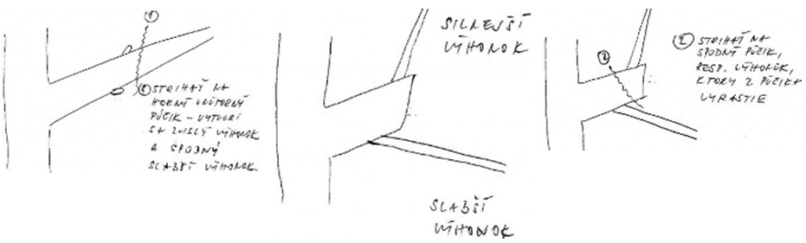
Pri použití dvojstupňového sektorového rezu pri rôznych druhoch ovocných drevín bolo pozorované zväčšenie uhla odklonu od vertikály, menej zreteľné bolo vyhoľovanie v nižších partiách koruny. Rodiace konáre po vybudovaní sa ošetrujú modifikáciou dvojstupňového sektorového rezu, ktorý sa nazýva oddialený dvojstupňový sektorový rez, pri ktorom sa konárik vytvorený z nahor smerujúceho púčika ponecháva rok až dva a potom sa použije spätný rez do starého dreva na vhodným smerom rastúci konárik. Takýto postup umožňuje predísť zahusťovaniu, ktoré hrozí na slabšie rastúcich konároch pri každoročnom uplatňovaní dvojstupňového sektorového rezu v jeho základnej modifikácii.
Okrem predchádzajúcich modifikácií je možno použiť takzvaný korekčný dvojstupňový sektorový rez uplatňovaný po aplikácii mechanizovaného rezu. Tento spočíva v ponechaní regeneračného výhonka vyrastajúceho na hornej strane mechanickým rezom ošetreného konárika a jeho reze na horný púčik. Po jednom až dvoch vegetačných obdobiach a po vytvorení rodivého obrastu na konárikoch vyrastajúcich z dolnej strany konárika sa vykoná spätný rez na vhodný konárik vyrastajúci zo spodnej strany konárika. Prebytočné regeneračné prírastky sa samozrejme prerieďujú. Takýto postup možno uplatniť pri pásových a stenových výsadbách ovocných drevín. Následkom tohoto rezu sa podstatne (až na 1/5) znižuje počet konárikov vyrastajúcich z hornej strany konárika (pri hodnotení za 4 ročné obdobie) a dĺžka prírastkov a zvyšuje sa počet árov na spodnej a bočných stranách konárikov.
Dvojstupňový sektorový rez možno použiť v nasledovných prípadoch:
- v prípade jadrovín:
- pri pestovaní jadrovín v tvare vretena
- pri použití klasických tvarov na dosiahnutie otvárania korún a dopestovanie nižších korún a lepšej tvorby rodivého obrastu
- v prípade kôstkovín:
- pri budovaní kotlovitej koruny broskýň pri zapestovaní polokostrových konárov s väčším uhlom odklonu
- pri klasickom prístupe k rezu broskýň (tzv. dvojvýhonkový systém)
- pri pestovaní broskýň v tvare vretena
- pri pestovaní marhúľ v tvare dutej koruny na získanie otvorených nižších korún
- pri pestovaní čerešní v tvare vretena (každoročné skracovanie stredníka o tretinu s poschodiami zloženými z 3 konárov, vzdialenými 0,5 m od seba a DSR na kostrových a polokostrových konároch
- pri použití plochých tvarov korún kôstkovín (slivkoviny, čerešne), ktoré sa odporúča v niektorých krajinách
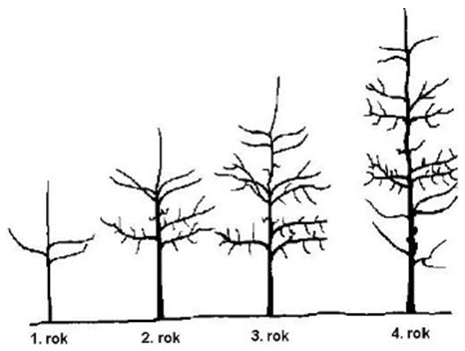

štíhle vreteno
Rez a tvarovanie
Po výsadbe rez hrotiaka spočíva v skrátení stredníka na výšku 80 – 90 cm v jarnom období. Podporíme ním tvorbu predčasného obrastu. Všetok obrast do výšky kmienika, to zn. do výšky 50 – 60 cm, odstránime.
V prvom roku po výsadbe bočný obrast ani stredník po povýsadbovom skrátení na 80 – 90 cm v žiadnom prípade neskracujeme, okrem výnimiek pri druhoch a odrodách s ostrým uhlom odklonu bočných konárikov, kde používame dvojstupňový sektorový rez. Odporúčame vyslepovanie 6 – 8 púčikov pod terminálnym (vrcholovým) pukom stredníka, hlavne na podporu bočného rozkonárovania, ale aj na obmedzenie rastu konárikov, ktoré by konkurovali stredníku. Čím je výhonok bližšie k stredníku, tým má vzpriamenejší rast a tendenciu prebrať dominanciu nad stredníkom. Vyslepením púčikov pod stredníkom zamedzujeme rastu takýchto výhonkov.
Možné je aj vyväzovanie konárikov do polohy blízkej horizontálnej, ak už dosiahli takú dĺžku, že sa dajú priviazať, a to od 35 – 50 cm. Takýto prípad sa určite vyskytne, ak ošetrujeme dvojročný stromček so zapestovanou korunkou. Tu je vyväzovanie nevyhnutné. Úplne odstraňujeme obrast do výšky kmienka, ako aj prípadné výmladky z podpníka. Ku koncu vegetácie z hrotiakov a jednoročných stromčekov s predčasným obrastom máme stromčeky so zapestovanou korunkou. Ak sme vysádzali dvojročné stromčeky, dosiahneme už zapestovanejší tvar.
V druhom roku po výsadbe
Na jar odstraňujeme nepotrebné výhonky – zahusťujúce, smerujúce dohora, poškodené a slabé, na konárový krúžok. Nechávame konáriky, ktoré majú vhodný uhol odklonu od stredníka. Vzdialenosť konárikov od seba by mala byť 15 – 20 cm. Ak je to potrebné, stredník skrátime tak, aby vrcholky najvyššie rastúcich bočných výhonkov boli asi 30 cm nad terminálnym pukom (koniec stredníka). Možné je aj opätovné vyslepenie pukov pod stredníkom. Rovný stredník dosiahneme striedavým rezom, to znamená, že ak sme v jednom roku rezali na púčik smerujúci dovnútra koruny, na budúci rok režeme na púčik smerujúci von z koruny. Rez bočného obrastu nahradíme vyväzovaním. Príliš dlhé konáriky odstraňujeme rezom na prevod alebo ich úplne odstránime. Vyhýbame sa skracovaniu konárikov, ktoré vedie k tvorbe vidlicovitých rozkonárení.
V treťom a nasledujúcich rokoch po výsadbe
Stromček dostáva pomaly definitívny tvar a veľkosť. Ak ich máme vysadených v rade viac, vzniká situácia, že sa konáriky začnú dotýkať, porast sa zapojí. Dbáme, aby sa konáriky nepreplietli, lebo to sťažuje tvarovanie, rez, ale aj prehľad o celkovom tvare. Križujúce sa konáriky skracujeme rezom na prevod. Ak máme drôtenku, postupne priväzujeme konáriky aj k tretiemu drôtu a stredník opätovne skrátime na vzdialenosť 30 cm od posledných bočných výhonkov. Ostatné práce robíme tak, ako v druhom roku po výsadbe. Ak je násada plodov príliš veľká, po júnovom opade robíme ich ručnú prebierku.

